**网站说明**

（注：部分网页跳转地址为站点路径）

### 首页：

Head部分：



点击跳转登录页，点击跳转注册页。

在登陆后显示用户名及退出按钮，点击退出按钮退出登录刷新首页页面。

鼠标hover ：“我的名鞋库”、“手机名鞋库”，“购物车”显示隐藏信息；

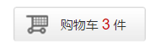

购物车显示购物车中所有goodId的购买数量总和，点击跳转购物车页；

Nav部分：

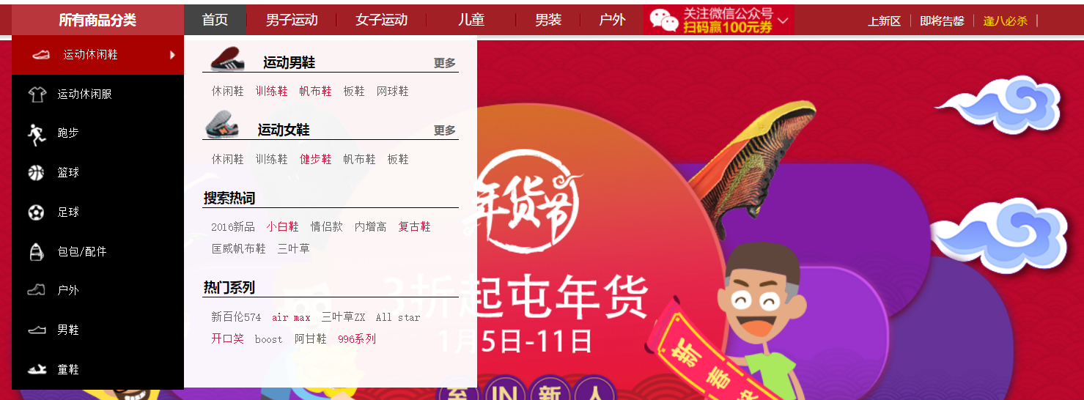

一级菜单：点击首页跳转首页，点击其余菜单均跳转商品列表页；

鼠标hover：“男子运动”、“女子运动”、“儿童”显示各自二级菜单；

鼠标hover：“所有商品分类”如上图；

鼠标hover：商品分类二级菜单背景变色并且文字向右缓慢移动；

鼠标hover：三级菜单标题同样文字向右移动；

点击所有nav部分菜单文字（除首页外）均跳转商品列表页；

Banner部分：



云彩及左下角黄色小人为动画不停移动，鼠标hover: 中间圆形“年货节”部分其余的人及物移动；

Logo部分：

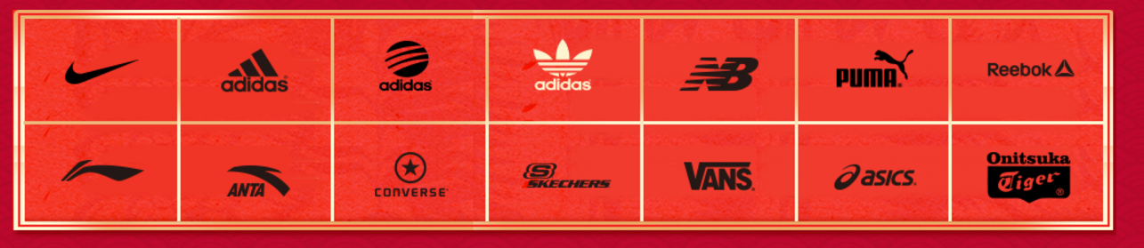

鼠标hover：所有图标，点击均跳转商品列表页；

Index1 部分：



鼠标hover：所有图标，点击均跳转商品列表页；

Index2 部分：

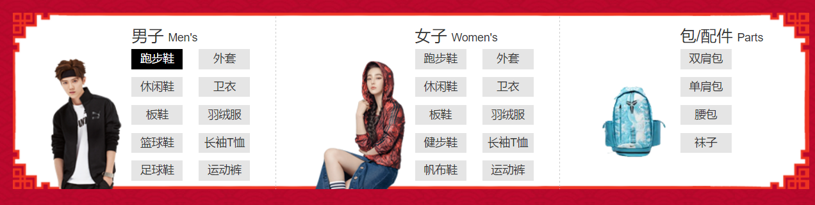

鼠标hover：所有的图标下拉特效变换背景色及文字颜色，点击均跳转商品列表页；

Commend 部分：

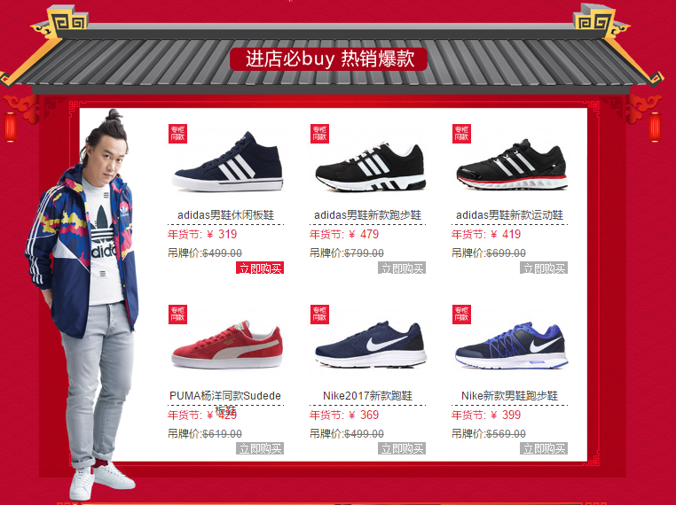

鼠标hover：所有图标“立即购买”背景及文字变色，点击均跳转商品列表页；

Mian 部分：

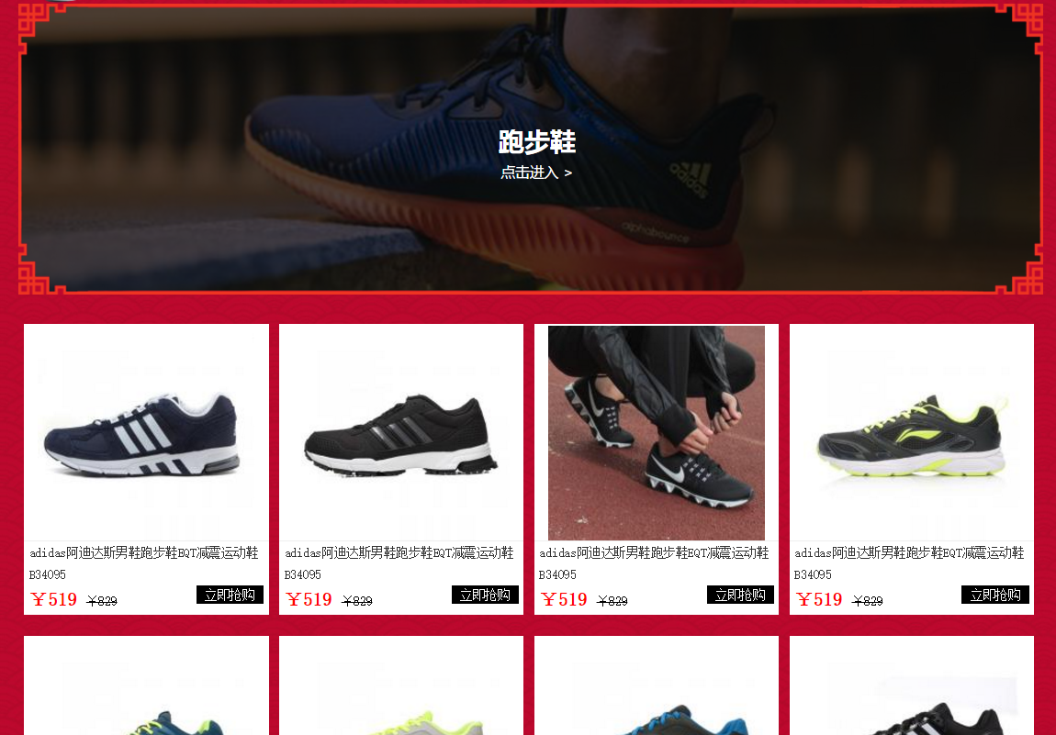

鼠标hover上方模块出现蒙层文字上移；

鼠标点击所有的商品均跳转商品详情页；

Bottom 部分：

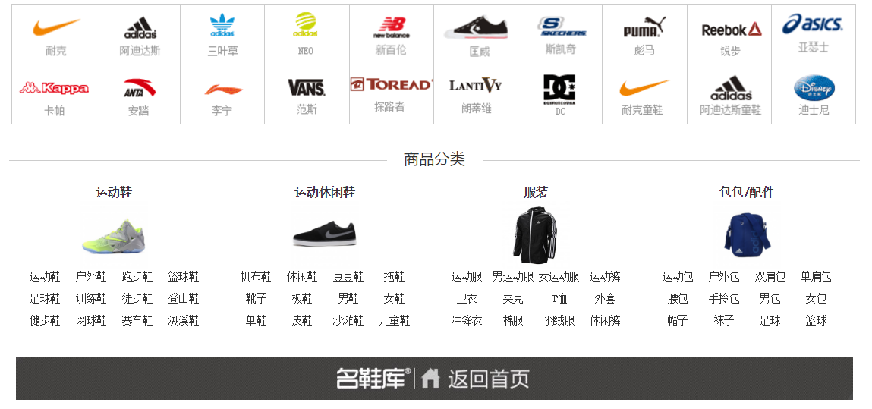

鼠标hover：logo图标变背景色；点击均跳转商品列表页；

鼠标点击“名鞋库|返回首页”跳转首页；

**商品列表页**

Filter 部分：

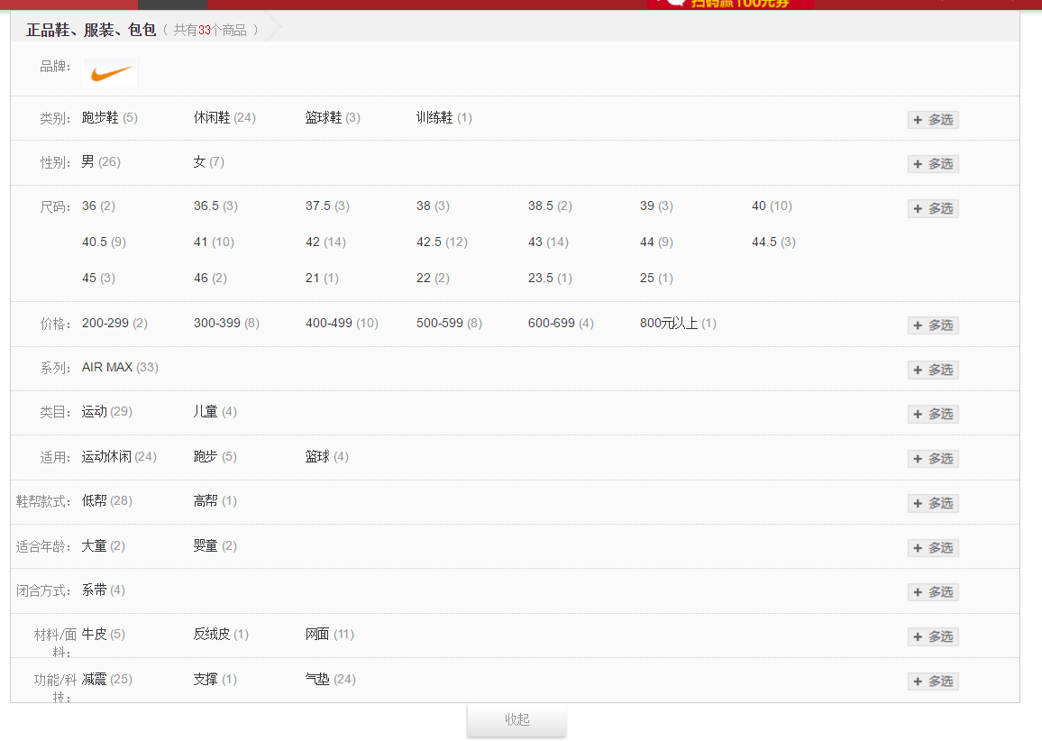

鼠标hover：商品筛选列表改变背景色，点击“收起”列表折叠，收起变为“展开”。

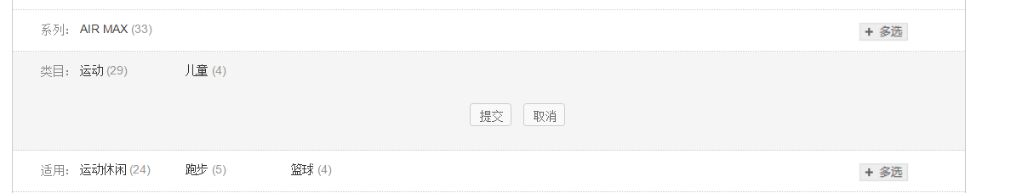点击“多选”更多消失，出现“提交”、“取消”按钮，再点击“取消”恢复

Goodlist 部分：

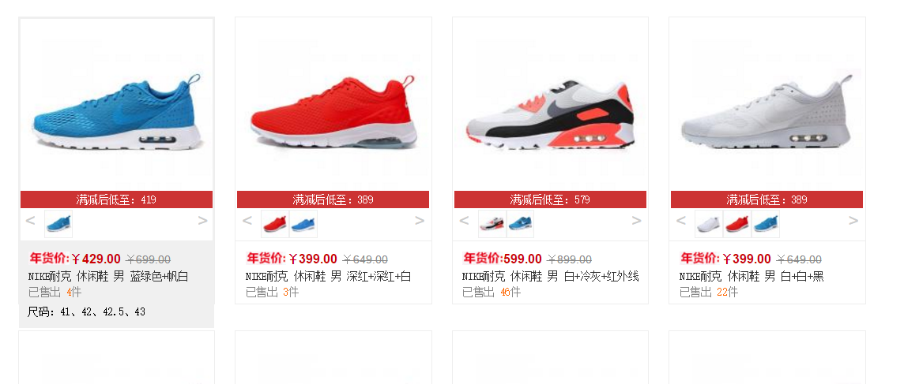鼠标hover：商品改变底部背景色，并且底部多出尺寸信息；

所有商品点击跳转商品详情页；

**商品详情页**

Goodsview 部分：

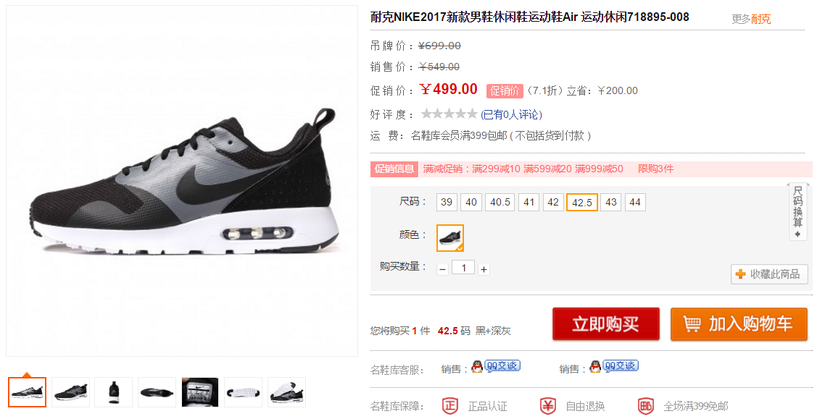

鼠标hover：小图改变小图边框，同时大图过跟随改变，点击小图变边款样式，同时改变大图片；

鼠标hover：尺码改变尺码边框，点击改变尺码边框，并且底部显示“您购买的数量、尺码、颜色信息”；

点击加减号改变商品数量，并且底部红字数量同步修改；

点击“立即购买”存储购买信息到cookie并跳转购物车页；

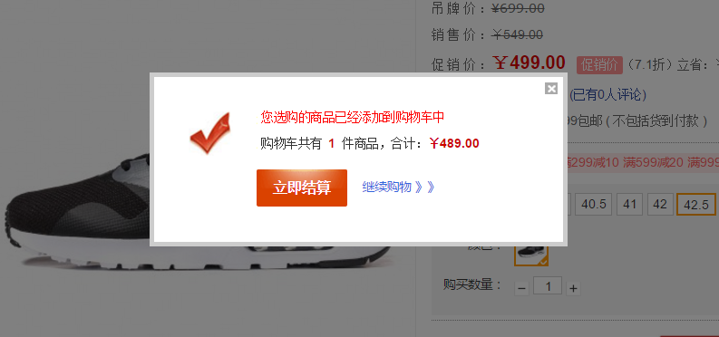

点击“加入购物车”弹出模态框，显示购买数量、最后的合计价格；数据加入到cookie；

点击“继续购物”和“右上角叉号”关闭模态框；点击“立即结算”跳转购物车页；

Tab 部分：



鼠标点击tab标签切换tab部分页面，当前标签改变样式；

**购物车页**

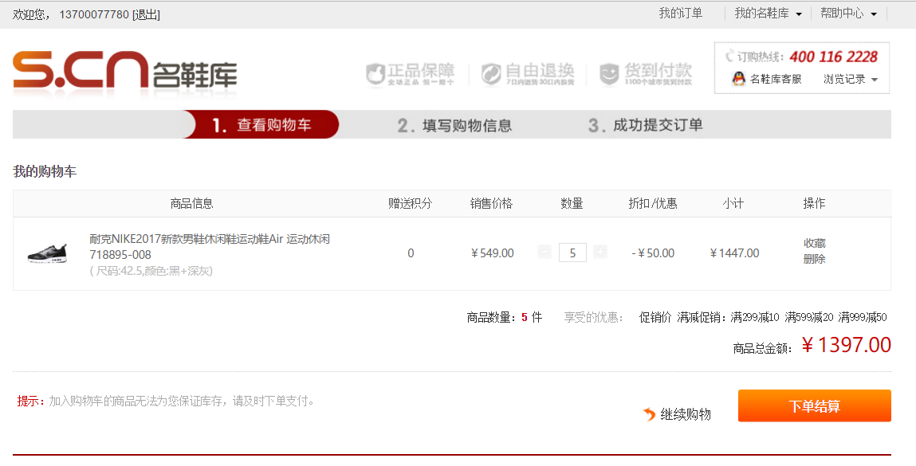

顶部显示登录的用户信息，点击“退出”跳转首页退出登录；

鼠标hover：“我的名鞋库”、“帮助中心”显示隐藏信息，右侧小箭头旋转180°；

鼠标hover：商品小图片淡入放大镜；移出小图片淡出放大镜；

鼠标点击“商品名”跳转商品详情页；

鼠标点击“加减号”改变商品数量，同时改变折扣金额、小计、商品数量（底部红字）、商品总金额、并改变cookie中刷新页面不会失效；

点击“继续购物”跳转商品列表页；

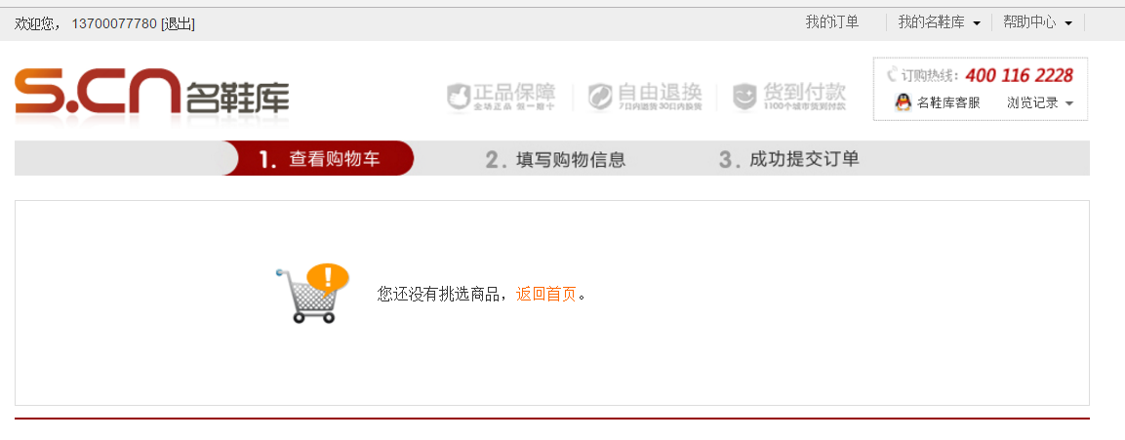

点击“删除”，如果无购物信息购物车信息消失，显示没挑选商品；

点击“返回首页”，跳转首页；

**注册页**

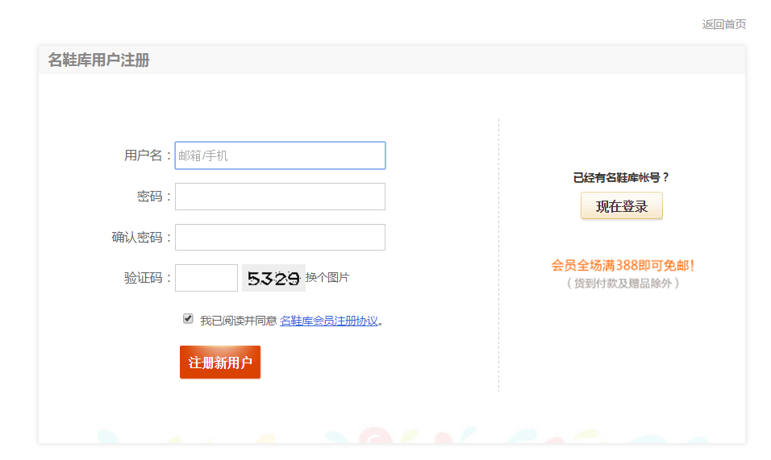

鼠标点击“返回首页”，跳转首页；

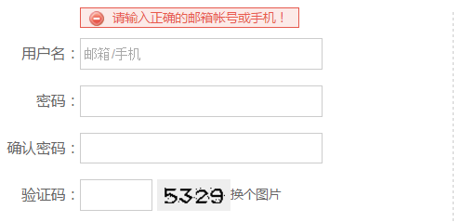

鼠标点击用户名，不输入或输入用户名不是手机号或邮箱在失去光后显示错误；

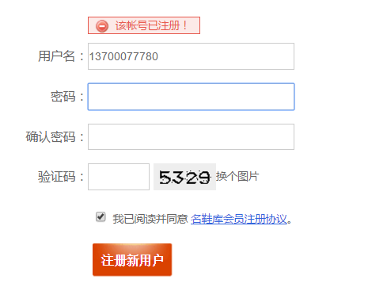

输入已4注册用户名，显示错误；

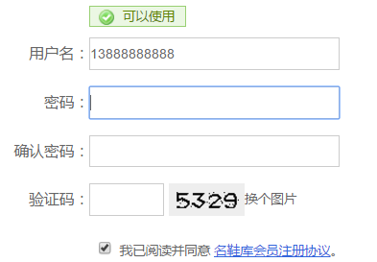

输入正确用户名显示可以使用；

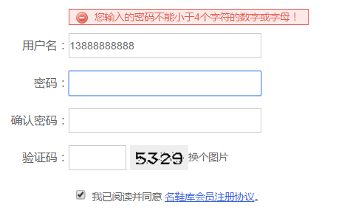

点击密码框密码不输入或密码长度不够4字符或非全部字母数字显示错误；

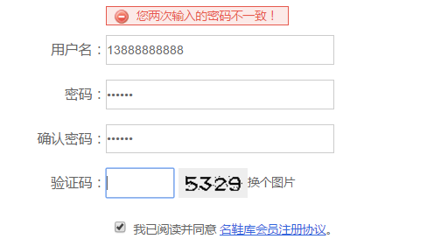

两次输入密码不相同显示错误；

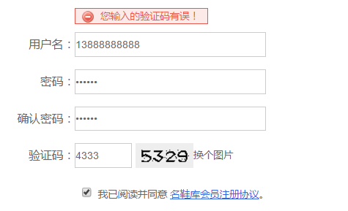

验证码输入有误显示错误；

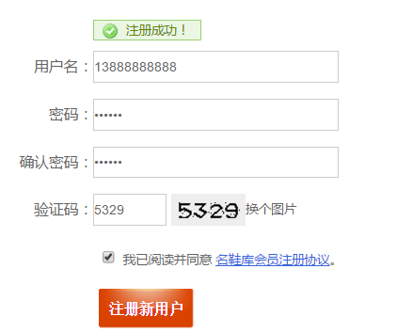

信息正确点击“注册新用户”显示注册成功；

点击“现在登录”跳转登录页；

登录页

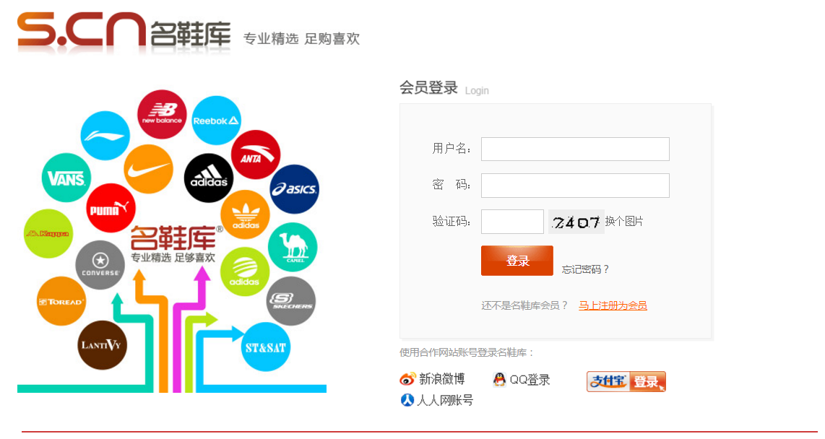

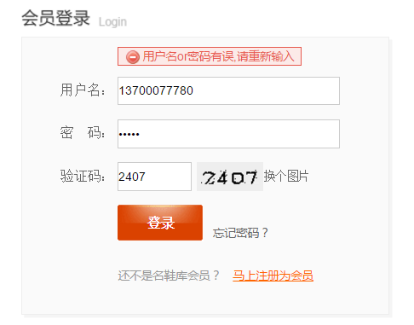

输入用户名、密码有误显示错误；

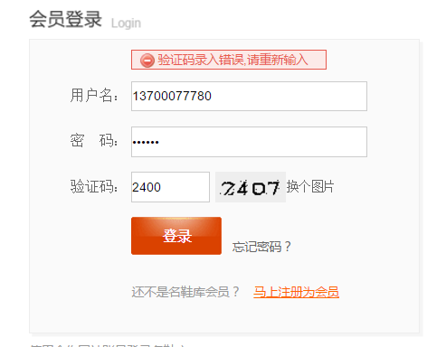

输入验证码错误显示错误；

点击“登录”跳转首页，显示用户名；

点击“马上注册成为会员”跳转注册页；